OBAVIJEST ZA POTROŠAČE
Opoziv proizvoda
Delizie dal Sole

Mješavina smrznutog povrća, 450g

Državni inspektorat Republike Hrvatske obavještava potrošače o opozivu proizvoda Delizie dal Sole, Mješavina smrznutog povrća, 450g, LOT LR127A, najbolje upotrijebiti do 07.05.2027., zbog mogućeg prisustva komadića biljke Exantium Orientalis. Navedeni dijelovi biljke zbog svoje čvrstoće i nazubljenosti mogu prilikom konzumacije oštetiti sluznicu usne šupljine.
Proizvod nije u skladu s Uredbom 178/2002 o utvrđivanju općih načela i uvjeta zakona o hrani, osnivanju Europske agencije za sigurnost hrane te utvrđivanju postupaka u područjima sigurnosti hrane.
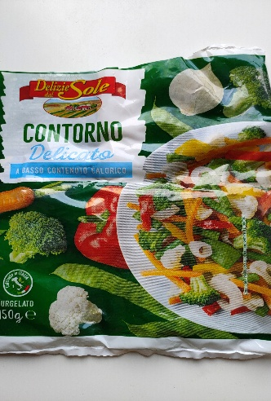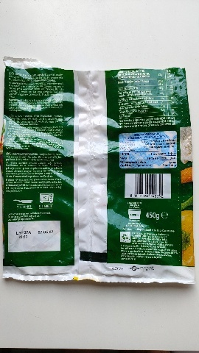

Podaci o proizvodu:
Proizvođač: INDUSTRIE ROLLI ALIMENTARI S.P.A., Italija
Maloprodaja: Eurospin Hrvatska d.o.o., Vukovina, Hrvatska

Obavijest se odnosi isključivo na proizvod sa gore navedenim podacima

